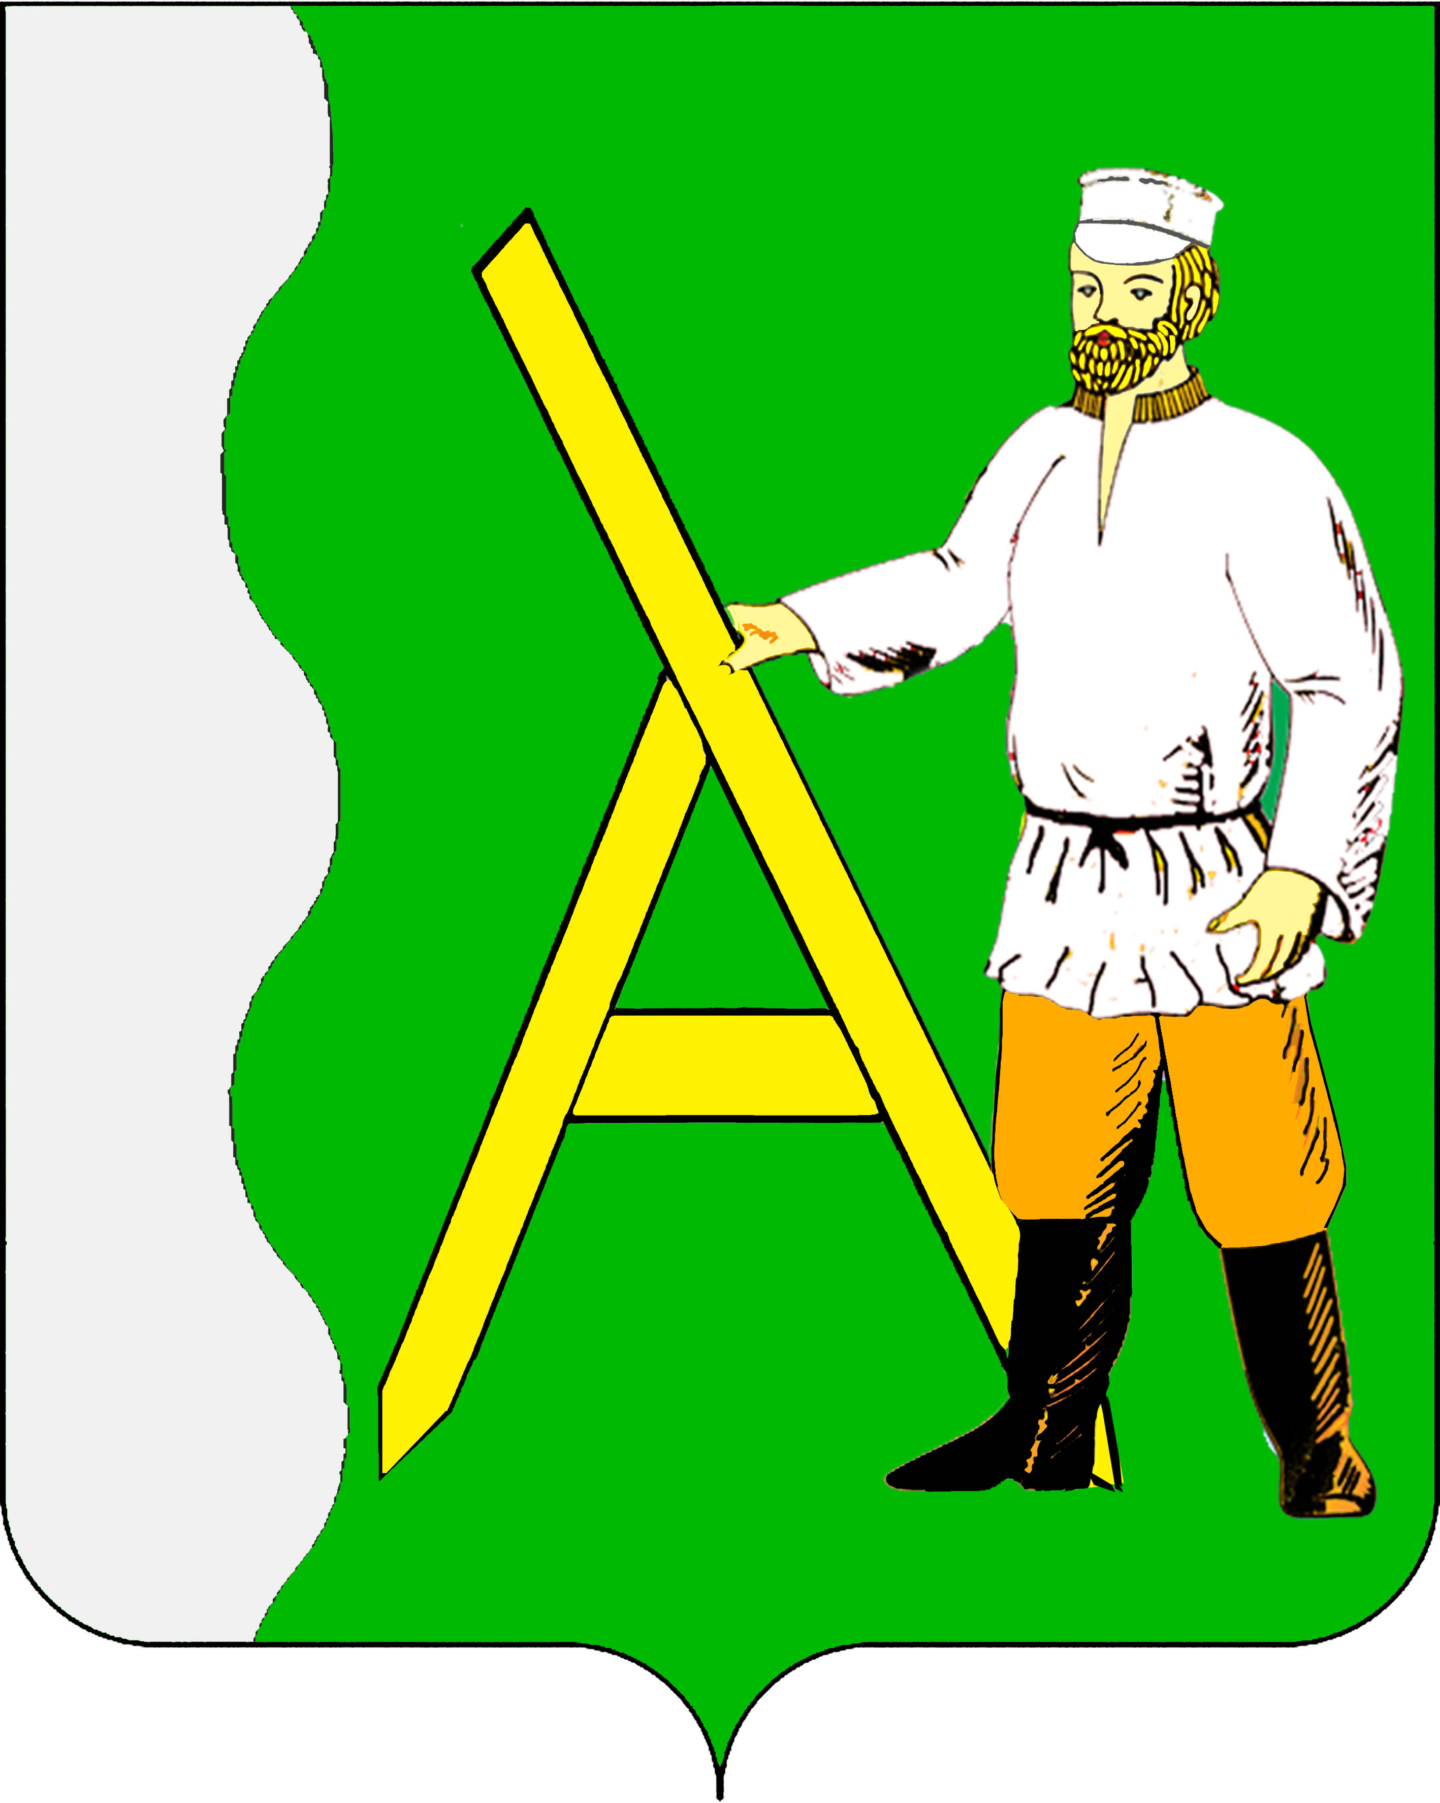

СОВЕТ АЛЕКСЕЕВСКОГО СЕЛЬСКОГО ПОСЕЛЕНИЯ
ТИХОРЕЦКОГО РАЙОНА

РЕШЕНИЕ

от 25.12.2015 года № 86
станица Алексеевская

О внесении изменения в решение Совета Алексеевского сельского поселения Тихорецкого района от 3 апреля 2009 года № 210 «О создании постоянно действующей административной комиссии Алексеевского сельского поселения Тихорецкого района и утверждение Положения о Комиссии»

В связи с кадровыми изменениями в администрации Алексеевского сельского поселения Тихорецкого района, Совет Алексеевского сельского поселения Тихорецкого района РЕШИЛ:
1.Внести в решение Совета Алексеевского сельского поселения Тихорецкого района от 03 апреля 2009 года № 210 «О создании постоянно действующей административной комиссии Алексеевского сельского поселения Тихорецкого района и утверждение Положения о Комиссии» (с изменениями решения Совета Алексеевского сельского поселения Тихорецкого района от 10 января 2012 года №116, от 1 марта 2012 года № 126, от 28 февраля 2013 года № 180, от 28 января 2014 года №236, от 25 июля 2014 года № 260, от 07 октября 2014 года № 13) изменение, изложив пункт 1 в следующей редакции:
«1. Создать в следующем составе:
Журавлев  Дмитрий Анатольевич | -глава Алексеевского сельского  поселения Тихорецкого района,  председатель административной  комиссии;
Михайлов  Николай Евгеньевич | -заместитель главы Алексеевского  сельского поселения,  Тихорецкого района,  заместитель председателя  административной комиссии;
Стрелкова  Алла Ивановна | -специалист II категории  администрации Алексеевского сельского поселения Тихорецкого района, ответственный секретарь административной комиссии.

Члены комиссии:
Болдинов  Дмитрий Сергеевич | -заместитель директора муниципального бюджетного учреждения культуры Алексеевского сельского поселения Тихорецкого района «Сельский дом культуры Алексеевского сельского поселения Тихорецкого района»;
Данильченко  Николай Владимирович | -участковый уполномоченный полиции (по согласованию);
Четверик  Николай Васильевич | -депутат Совета Алексеевского  сельского поселения  Тихорецкого района;
Кочубей  Наталья Михайловна | -специалист 2 категории общего отдела (по землеустройству) администрации Алексеевского сельского поселения Тихорецкого района.
2.Контроль за выполнением настоящего решения возложить на постоянную комиссию по социальным, организационно - правовым вопросам и местному самоуправлению (Костромин).
3.Обнародовать настоящее решение в установленном порядке.
4.Настоящее решение вступает в силу со дня его обнародования.

Председатель Совета
Алексеевского сельского поселения
Тихорецкого района Б.О.Стариков

Глава Алексеевского сельского поселения
Тихорецкого района Д.А.Журавлев

